

Gestión de Datos

**Grupo FEMIG**

Ignacio Ángel Tata, 131514-6

Emiliano Marcelo Ibarrola 130106-8  
Marcos Andrés Ibarrola 130104-4

Fernando N. Tobares García, 125306-2

**Índice**

**Diagrama de Entidad Relación**

Tomando la tabla Maestra, creamos el modelo de la Base de Datos tal como se muestra en la imagen de abajo. Este modelo muestra las tablas y relaciones creadas para soportar los datos ya existentes, además de los nuevos datos que se ingresarían cuando la aplicación desktop sea ejecutada por los Gestores en la compañía.

[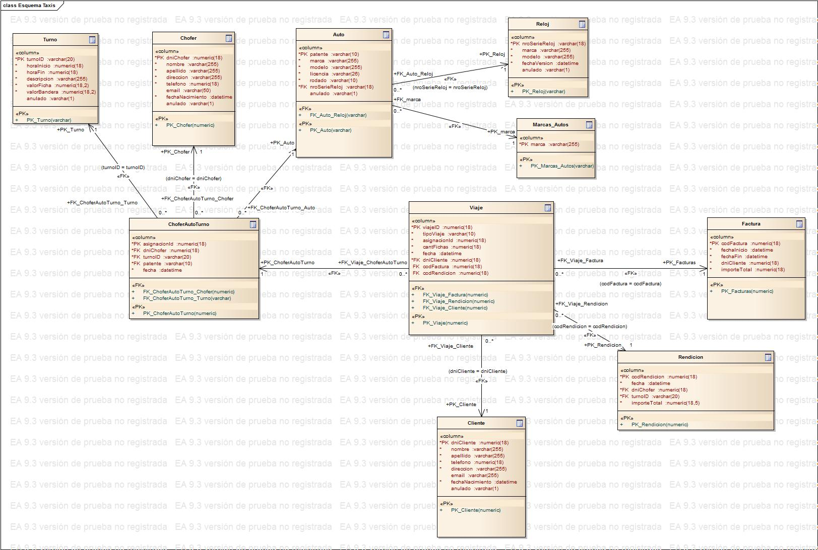](Der%20Def%20Taxis.jpg)

Descripción de las tablas:

**Turnos**: Tabla que posee todos los turnos existentes, con su hora de inicio y hora de fin. Además posee un campo anulado, con el cual identificamos cuando un turno deja de estar habilitado. Con esto pretendemos que no se borren datos de las tablas, sino que se deshabiliten y si en un futuro se necesitan puedan volver a habilitarse.

**Chofer**: Tabla que posee todos los Choferes de la compañía. Al igual que la tabla anterior, posee un campo anulado, que indica si un chofer esta activo (trabajando) o esta deshabilitado (por que tenga algún tipo de licencia, vacaciones o etc).

**Auto**: Tabla en la cual se registran todos los autos de la compañía. La misma posee el campo anulado, que tiene el mismo comportamiento que las anteriores. Ademas posee un campo nroSerieReloj, el cual determina que Reloj tiene instalado dicho auto.

**Marca:** Tabla que posee las marcas mas comunes dentro de los autos que posee la compañía. Y un campo “Otra”, el cual se incluyo para que se puedan relacionar los autos que posee una marca distinta a las comunes.

**Reloj**: Tabla que posee todos los relojes, esta tabla se encuentra relacionada con la tabla de Autos. El nroSerieReloj es un código alfanumérico, en el cual su primer carácter es una letra A-Z seguido de un número entero de hasta 17 digitos.

**ChoferAutoTurno**: Tabla que representa que chofer estuvo en que auto en que turno en un momento determinado. Toma los Choferes, Autos y Turnos existentes de sus respectivas tablas y determina que chofer estuvo en cierto turno con determinado auto a través de la tabla Viajes.

**Viajes**: Esta tabla posee todos los viajes existentes, tanto viajes hechos por clientes, como viajes hechos a clientes no registrados (viajes de calle).

**Factura**: Esta tabla posee cada una de las facturas que se le generan al cliente. Posee una relación con la tabla Viajes. De esta manera se puede determinar para cierta factura que viajes se realizaron. Y por lo tanto se puede calcular el importe de dicha Factura.

**Rendición**: Tabla que posee todas las rendiciones hechas por los choferes. Esta tabla posee una relación con la tabla de Viajes. De esta manera se puede saber para cierta Rendición que viajes fueron realizados en cierta fecha.

**Cliente**: Tabla que posee todos los clientes registrados en la compañía, que pagan por el servicio de forma mensual. Esta tabla posee el campo anulado, para determinar los clientes que se dan de baja o “suspenden” sus servicios, tanto por voluntad propia como por impago de sus facturas. A través del DNI del Cliente se establece una relación con la tabla Viajes, así pudiendo saber que viajes realizo un cliente en cierta fecha.

Consideraciones:

Respecto a las inconsistencias o campos repetidos en la tabla Maestra. Se decidió no modificar ni omitir ningún dato. Esto lo determinamos ya que al momento de hacer la migración no podemos determinar que registro es el correcto y cual fue ingresado erróneamente. Y al crear un filtro de estas características podríamos estar ingresando datos como “verídicos” cuando puede que no lo sean.

De esta manera se ingresaron todos los datos tal cual se disponían en la tabla Maestra y se adapto el Modelo a dichos datos. Por ejemplo, en la creación de las tablas algunos campos habíamos determinado que sean UNIQUE. Pero luego estos constraint fueron eliminados para que puedan repetirse e-mails duplicados.

Por otro lado, tal como puede verse en el DER, para la tabla Viajes se establecen 3 claves foráneas las cuales, las cuales son dniCliente, codFactura y codRendicion. Para sortear el inconveniente de los viajes de calle que no tienen cliente (y por lo tanto dni) y tampoco tienen factura, es que se crearon (insertaron), un cliente ficticio en la tabla Cliente y una factura ficticia en la tabla Factura. De esta manera, todos los viajes de calle además de poseer una descripción la cual dice “calle”, en los campos dniCliente y codFactura poseen valores 0.

Aquí se agrega la otra parte del modelo, en el cual se crean las tablas y relaciones para soportar las operaciones y funcionalidades de la aplicación Desktop.

[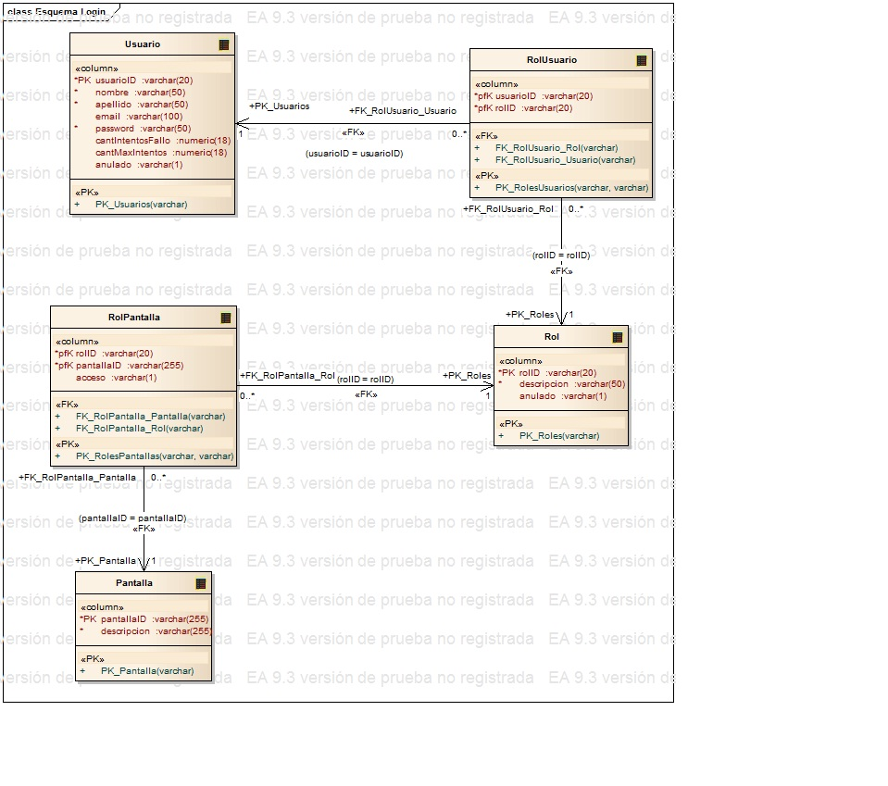](Der%20Def%20Login.jpg)

Descripción de las tablas:

**Usuario**: Tabla que posee los distintos usuarios, password y demás datos de quienes ingresan a la aplicación. Dado que un usuario puede ser dado de baja se le asigno el campo anulado que simula esta baja, deshabilitándolo.

**RolUsuario**: Dado que cada usuario tiene asignado una cierta cantidad de funcionalidades (roles). Al mismo tiempo un Rol puede estar asignado a distintos usuarios. Para superar esta multiplicidad mucho a muchos, se creo esta tabla intermedia que asocia un usuario a muchos roles, y un rol a muchos usuarios.

**Rol**: Tabla que posee todos los roles existentes. Dado que un rol puede ser dado de baja, el campo anulado simula esta baja, deshabilitándolo.

**RolPantalla**: Tal como sucedia con RolUsuario, esta tabla se implemento para superar la multiplicidad muchos a muchos entre las tablas Pantalla y Rol. Ya que cierta Pantalla puede ser accedida por distintos Roles y un Rol puede acceder a distintas Pantallas.

**Pantalla**: Representa cada una de las interfaces de la aplicación en la cual el usuario puede realizar las distintas funcionalidades del sistema.

Consideraciones:

La mayoría de los datos de estas tablas se cargan durante la ejecución de la aplicación. Ya que es el usuario quien determina si quiere dar de alta, dar de bajo o modificar cierto dato, sea un registro de choferes, turnos o inclusive un rol.

De todas formas, se realizo un inserción inicial de datos, la cual permite el acceso del Administrador a la aplicación y permite asignar funcionalidades básicas a ciertos usuarios.

**Herramientas Utilizadas**

Para la migración de los datos se utilizaron en su gran mayoría INSERT masivos a partir de consultas SELECT. Pero en el caso de la generación del número de serie alfanumérico en la tabla relojes, se tuvo que capturar los datos mediante un cursor, y luego ir insertando cada uno de los registros en la tabla asignándole un número de serie determinado.